Natuurkunde periode 3
Fleur van Haaren
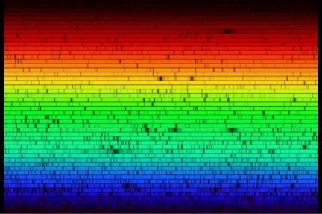
Hoofdstuk 9
Fraunhoferlijnen = zeshonderd donkere lijnen in het spectrum van de zon
Absorptiespectrum = spectrum dat je krijgt door wit licht op een stof te laten vallen en een spectrum te maken van het licht dat erdoorheen gaat -> hierin kun je zien bij welke golflengtes de stof licht absorbeert
Spectroscoop = meetinstrument dat een deel van de elektromagnetische straling van een bron uiteenrafelt in straling met afzonderlijke golflengten
Emissielijnenspectrum = emissiespectrum van een bepaalde stof -> er wordt alleen licht uitgezonden in bepaalde kleuren (BINAS 20)
Door een emissiespectrum te vergelijken met fraunhoferlijnen in een spectrum van een gas (of ster) kan de samenstelling worden bepaald van dat gas
Foto-elektrisch effect = elektronen kunne uit een stof vrijgemaakt worden door middel van elektromagnetische straling
- Gebeurt alleen wanneer de golflengte van de straling kort genoeg is
- De intensiteit van de straling beïnvloedt alleen de hoeveelheid elektronen die wordt vrijgemaakt
Fotocel = een omhulsel van glas of kwarts waarin zich een kathode van een bepaald metaal en een anode bevinden -> vacuüm
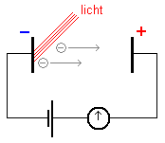
Werking foto-elektrisch effect:
- Licht met de juiste golflengte valt op de kathode -> er worden elektronen vrijgemaakt
- Sommige elektronen worden weer aangetrokken door de kathode, andere ontsnappen
- Als je een stroommeter op de fotocel aansluit ontstaat er een stroomkring en gaat er een stroom lopen
Kinetische energie hang af van:
- De frequentie van de elektromagnetische straling die op de kathode valt
- Het materiaal waarvan de kathode gemaakt is
Constante van Planck = constante die het verband tussen de kinetische energie en de frequentie (BINAS 7A)
E_{k} = h ∙ f - W_{u}
E_{k} = de kinetische energie van de snelste elektronen die vrijkomen uit de kathode in joule (J)
h = de constante van Planck in joule seconde (J s)
f = de frequentie van de straling die op de kathode valt in hertz (Hz)
W_{u} = de uittree-energie in joule (J) -> (BINAS 24)

Energiequantum = vaste hoeveelheid energie die een elektron opneemt uit de elektromagnetische straling
Foton = het energiequantum als deeltje beschouwd -> energie van E_{f} = h ∙ f
E_{f} = |E_{m} – E_{n}|
E_{f} = energie van het uitgezonden of opgenomen foton in joule (J) of elektronvolt (eV)
E_{m} = energie van het atoom voor het uitzenden van het foton in joule (J) of elektronvolt (eV)
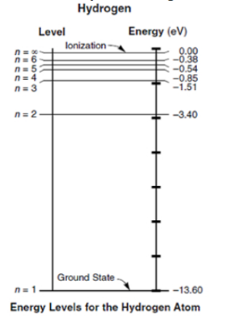
E_{n} = energie van het atoom na het uitzenden van het foton in joule (J) of elektronvolt (eV)

Energietoestand = de energie van een atoom
Energieniveauschema = schema waarin de vaste energietoestanden van een atoom zijn weergegeven
Grondtoestand = de laagste energietoestand
Aangeslagen toestanden = de energietoestanden boven de grondtoestand
Ionisatie-energie = energie die nodig is om een atoom te ioniseren -> dit gebeurt doordat een atoom vanuit de grondtoestand na het absorberen van een foton voldoende energie opneemt, zodat er een elektron vrijkomt van het atoom
Afspraken grondtoestand:
- De energie van de grondtoestand is gelijk aan nul -> aangeslagen toestanden hebben positieve energieën (BINAS 21A en 21B)
- Het ionisatieniveau is gelijk aan nul -> de aangeslagen toestanden en de grondtoestand hebben een negatieve energie (BINAS 21A)
Overeenkomst en verschil uittree-energie en ionisatie-energie:
Uittree-energie | Ionisatie-energie
Energie die nodig is om elektron vrij te maken | Energie die nodig is om elektron vrij te maken
Eigenschap van een vaste stof -> collectieve gedrag van atomen | Eigenschap van een los atoom

Roodverschuiving = als de waargenomen golflengte groter is dan de daadwerkelijke uitgezonden golflengte
Blauwverschuiving = als de waargenomen golflengte kleiner is dan de daadwerkelijke uitgezonden golflengte
Oorzaken roodverschuiving spectra sterren:
- Fotonen worden afgebogen door massa’s waarbij ze energie verliezen (geen snelheid)
- Het heelal rekt uit waardoor de golflengte van licht langer wordt
- Hoe groter de afstand die het licht heeft afgelegd van een bron naar de aarde, hoe sterker de roodverschuiving
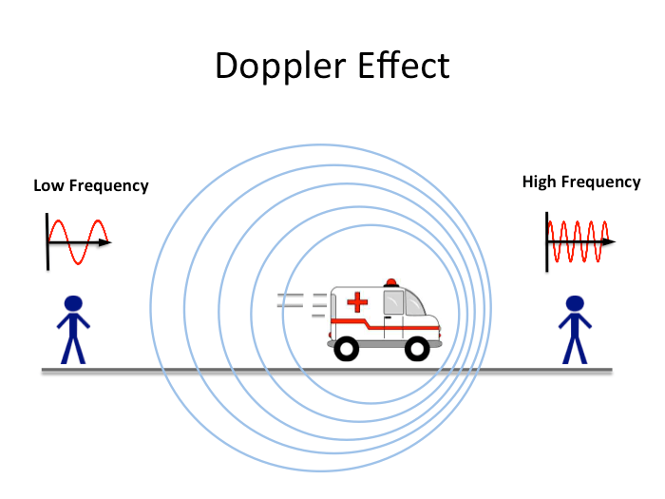
- Dopplerroodverschuiving veroorzaakt door het dopplereffect -> denk aan een ambulance die naar je toe of van je af beweegt
Dopplereffect (golven) = als de bron van je af beweegt dan neem je een grotere golflengte waar dan er door de bron wordt uitgezonden -> kleinere frequentie = lagere toon -> Dit geld andersom dus ook!!
v $=\frac{Δλ}{λ} ∙c$
v = snelheid waarmee de bron van de waarnemer af beweegt in meter per seconde (ms⁻¹)
Δλ = verandering van de golflengte in meter (m) -> door de waarnemer waargenomen
λ = golflengte in meter (m) -> de golven die de bron uitzendt als hij t.o.v. de waarnemer stil staat
c = lichtsnelheid in meter per seconde (ms⁻¹) (BINAS 7A)
- Snelheid positief:
- Voorwerp beweegt van je af
- Roodverschuiving
- Snelheid negatief:
- Voorwerp komt naar je toe
- Blauwverschuiving
Roodverschuiving (z): $\frac{Δλ}{λ}= \frac{v}{c}$
Radiale snelheid = de component in de richting van de waarnemer wanneer een voorwerp voor de waarnemer langs beweegt
Tangentiële snelheid = de component loodrecht op de waarnemer wanneer een voorwerp voor de waarnemer langs beweegt

Met rood- of blauwverschuiving kun je alleen de radiale snelheid bepalen!
Het teken dat we gebruiken voor de zon is een cirkel met daarin een stip zoals hiernaast afgebeeld.
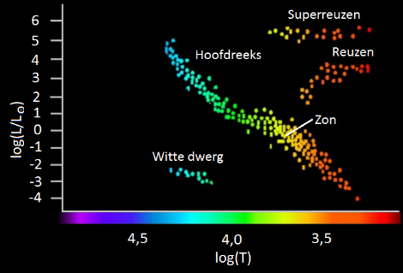
Hertzsprung-Russeldiagram = diagram waarin het verband tussen het stralingsvermogen en de effectieve temperatuur van sterren wordt weergegeven (BINAS 33)
- Op de verticale as staat de logaritmische schaal van het stralingsvermogen (L)
- Op de horizontale as staat de logaritme van de temperatuur
L = σ ∙ 4π ∙ R² ∙ T⁴
L = lichtkracht in watt (W)
σ = constante van Stefan-Boltzmann in joule per kilo (JK⁻¹) (BINAS 7A)
R = straal in meter (m)
T = temperatuur in kelvin (K)
Hoofdreeks = lange sliert van sterren die van linksboven naar rechtsonder in het H-R-diagram loopt
Dwergen = relatief kleine sterren
Bruine dwergen = mislukte sterren met een te lage massa om kernfusie plaats te laten vinden
Reuzen = sterren waarvan de massa veel groter is dan die van de zon -> leven korter en zijn zeer helder met een hoge temperatuur -> kunnen een zwart gat worden
Witte dwergen = sterren met een zeer hoge temperatuur -> eindstadium van een ster

Hoofdstuk 10
Ioniserende straling = straling met een foton-energie groter dan 10 eV -> dan worden vrijwel alle stoffen geïoniseerd
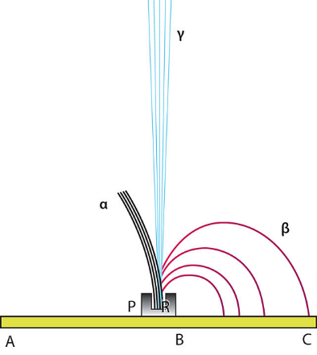
Drie verschillende soorten straling:
-  – straling = bestaat uit kernen van heliumatomen (2 protonen + 2 neutronen)
- Deze deeltjes zijn groot en zwaar
- Worden afgebogen in een magneetveld
- β – straling = bestaat uit elektronen
- Deze deeltje zijn klein en licht
- Worden afgebogen in een magneetveld
- γ – straling = bestaat uit deeltjes zonder lading
- Worden niet afgebogen in een magneetveld
Dracht = de maximale diepte die alfa- en bètastraling kunnen doordringen
Ioniserend vermogen = het aantal ionisaties dat straling veroorzaakt per afgelegde afstand in een stof
Doordringend vermogen = het vermogen om door te dringen tot een bepaalde diepte
Harde röntgenstraling en gammastraling hebben geen maximale indringdiepte of dracht en stoppen ook nooit helemaal!
Stralingsdosis = geeft de hoeveelheid energie aan van ioniserende straling die per kilogram materie wordt geabsorbeerd
D = $\frac{E}{m}$
D = stralingsdosis in gray (Gy)
E = geabsorbeerde energie in joule (J)
m = massa van de stof die de straling absorbeert in kilogram (kg)
Radiotherapie = therapie waarbij gebruik wordt gemaakt van het schadelijk effect van ioniserende straling -> tumorbestraling
Brachytherapie = radiotherapie waarbij de bron zich in het lichaam bevindt
Nucleaire diagnostiek = als radioactieve stoffen in het lichaam worden gebracht
Nucleaire geneeskunde = de verzamelnaam voor medische technieken waarbij radioactieve stoffen worden gebruikt
Equivalente dosis = factor om het effect van verschillende soorten straling te kunnen vergelijken
H = w_{R} ∙ D
H = equivalente dosis in sievert (Sv)
w_{R} = stralingsweegfactor van de gebruikte straling (BINAS 27D3)
D = stralingsdosis in gray (Gy)

H_{eff} = H ∙ w_{org}
H_{eff} = effectieve totale lichaamsdosis in sievert (Sv)
H = equivalente dosis in sievert (Sv)
w_{org} = stralingsweegfactor voor bepaalde lichaamsdelen (BINAS 27D2)

Dosismeter = meter waarmee je kunt zien welke dosis je tot dat moment hebt opgelopen
Besmetting = als de radioactieve bron op de huid of zelfs in het lichaam is gekomen
Kosmische straling = straling afkomstig uit de ruimte
Achtergrondstraling = straling die iedereen elke dag oploopt afkomstig uit de bodem of bouwmaterialen
Gezondheidseffecten van straling staan in BINAS 27D1
Radioactieve kern = atoomkern die niet stabiel is
Kernreactie = als een of meer deeltjes de kern verlaten, wordt deze uiteindelijk stabiel
Verval = proces waarbij een kernreactie plaatsvindt zodat een atoomkern weer stabiel wordt
Atoomkernen:
A = Z + N
A = massagetal -> geeft het totaal aantal kerndeeltjes aan
Z = atoomnummer -> geeft het aantal protonen in de kern aan
N = aantal neutronen in de kern

X-A
X = een element
A = massagetal van het element
Isotopen = atomen met hetzelfde atoomnummer, maar met een verschillend massagetal (BINAS 25)
Soorten verval:
-  – verval = de radioactieve kern zendt een heliumkern uit -> massagetal gaat 4 omlaag en atoomnummer 2 omlaag
Vb. Uranium-238
$\frac{238}{92}$U -> $\frac{4}{2}$He + $\frac{234}{90}$Th
De breukstreep mag er niet staan, maar anders is het niet mogelijk weer te geven in Word!!
- β⁻ - verval = een neutron vervalt waarbij een proton en een elektron ontstaan
Vb. Zink-69
$\frac{69}{30}$Zn -> $\frac{0}{-1}$β⁻ + $\frac{69}{31}$Ga
De breukstreep mag er niet staan, maar anders is het niet mogelijk weer te geven in Word!!
- β⁺-verval = een proton vervalt waarbij een neutron en een positron (=deeltje met dezelfde eigenschappen als een elektron, maar met een positieve lading) ontstaan
Vb. Fosfor-30
$\frac{30}{15}$P -> $\frac{0}{1}$β⁺ + $\frac{30}{14}$Si
De breukstreep mag er niet staan, maar anders is het niet mogelijk weer te geven in Word!!
- γ-verval = atoomkern verandert niet, maar valt terug naar een lager energieniveau en zendt daardoor een γ-foton uit
- γ-foton = elektromagnetisch straling
Vb. Kobalt-60
$\frac{60}{27}$Co -> $\frac{60}{28}$Ni + $\frac{0}{-1}$e + γ
De breukstreep mag er niet staan, maar anders is het niet mogelijk weer te geven in Word!
Metastabiel isomeer = isomeer die relatief langzaam vervalt in de orde van 10⁻⁹ s
In BINAS 25A vind je de vervalmogelijkheden van de verschillende isotopen
Vervalreeks = reeks van vervallen die nodig is om een atoom weer stabiel te laten worden

